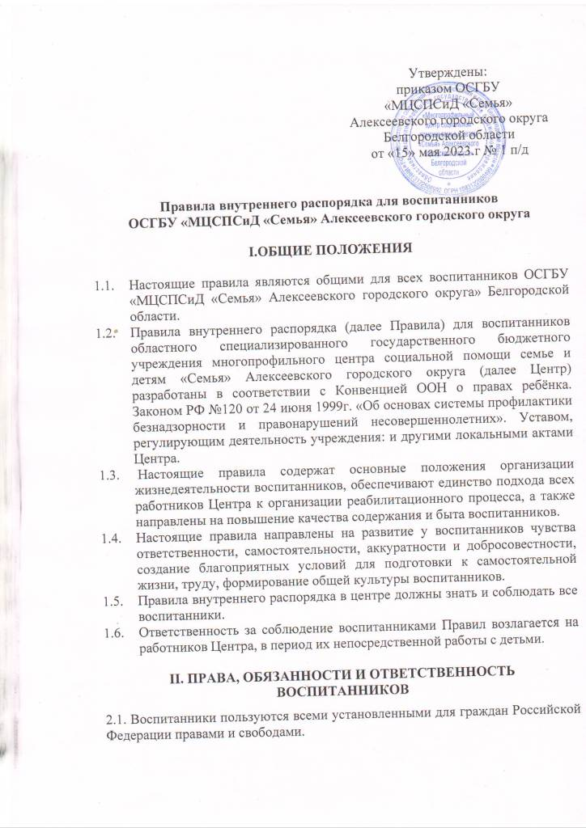

2.2 Основные права и обязанности воспитанников определяются Конвенцией ООН о правах ребёнка, законом РФ №120 от 24 июня 1999г. «Об основах системы профилактики безнадзорности и правонарушений несовершеннолетних», Федеральным законом №159 от 21.12.1996г. и Уставом Центра.
2.2.1. Воспитанники имеют право на:
- содержание и воспитание на основе полного государственного обеспечения, т.е. получение социально - педагогических, социально - психологических, социально - правовых, социально - трудовых, социально - медицинских и социально – бытовых услуг на безвозмездной основе в соответствии со стандартами и критериями качества ухода и реабилитации;
-защиту своих прав и интересов;
-уважение человеческого достоинства, свободу совести и информации;
-удовлетворение потребности в эмоционально - личностном общении.
2.5.В соответствии со ст.8.1 Закона РФ №120 от 24 июня 1999г. «Об основах системы профилактики безнадзорности и правонарушений несовершеннолетних» к воспитанникам могут быть применены меры дисциплинарного взыскания:
-предупреждение;
-выговор;
-строгий выговор.
Учёт всех принятых дисциплинарных мер ведётся в специально предназначенном для этого журнале, который содержит перечень дозволенных дисциплинарных мер и последствий. Запись в журнале включает имя ребёнка, подробности неприемлемо поведения, характер дисциплинарных мер, имена присутствующих сотрудников. Журнал учета дисциплинарных мер регулярно просматривается руководством учреждения, и их замечания относительно справедливости дисциплинарных мер или применения мер пресечения действий, которые следует предпринять, записываются в журнал.
2.6. Администрация Центра имеет право передать рассмотрение вопроса о нарушении и грубом нарушении правил внутреннего распорядка в комиссию по делам несовершеннолетних и защите их прав при главе администрации муниципального района «Алексеевский район и город Алексеевка» Белгородской области.
2.7. При привлечении к ответственности недопустимо ущемление чести и достоинства воспитанников. Применение методов физического и психического воздействия к воспитанникам не допускается.

III. ВЗАИМООТНОШЕНИЯ МЕЖДУ РАБОТНИКАМИ ЦЕНТРА И ВОСПИТАННИКАМИ.
3.1 Работники Центра должны неукоснительно выполнять свои прямые обязанности по воспитанию и содержанию воспитанников.
3.2. Воспитатель:
- каждый воспитатель, являясь на работу, знакомится со всеми распоряжениями, объявлениями и планами:
- в общении с детьми воспитатель старается избежать повышения тона, давая детям понять, что от них ожидают уважительного отношения к окружающим.
Если воспитанник не подчиняется воспитателю, это рассматривается, как ЧП и серьёзно разбирается руководством, как с персоналом, так и с детьми.
- воспитатель обязан проводить реабилитационную работу в соответствии с режимом дня;
- во время всей своей смены воспитатель обязан знать о местонахождении каждого воспитанника;
- воспитатель следит за внешним видом детей;
- воспитатель организует дежурство воспитанников в помещениях Центра с целью поддерживания чистоты и порядка в реабилитационном пространстве.
3.3. Порядок передачи смен персоналом:
-воспитатель получает всю необходимую информацию по итогам предыдущей смены, как письменную, отраженную в журнале передачи смен воспитателей, так и устную, которую учитывает, организуя дальнейшую жизнедеятельность детей;
- дежурный воспитатель отмечает в журнале передачи смен количество воспитанников и передаёт в сведения в пожарную часть.
3.4. Категорически запрещается использовать воспитанников для выполнения личных поручений сотрудников.
IV. ЕДИНЫЙ РЕЧЕВОЙ РЕЖИМ В УЧРЕЖДЕНИИ
Единый речевой режим в Центре предусматривает целенаправленную работу всего педагогического коллектива по воспитанию культуры речевого поведения воспитанников.
4.1. Единый режим культуры речевого общения предполагает:
Строгое соблюдение всеми педагогами и воспитанниками литературных норм в области грамматики, орфографии, пунктуации: недопущение использования нецензурной лексики;
-грамотное оформление всех материалов и документов по учреждению, размещаемых на стендах и предусмотренных для внутреннего пользования;
- исправление всех ошибок и недочётов речи воспитанников;
4.2. Требования к воспитателям, специалистам:
- демонстрировать образцы правильной, выразительной, ясной, точной, чистой речи;
- помогать воспитанникам, овладевать русским языком, формировать умения правильно произносить слова: учить говорить правильно;
- обучать воспитанников умению строить речевое высказывание на определённую тему, умению слушать и анализировать речь;
-формировать у воспитанников умения правильной и хорошей речи, воспитывать культуру речевого поведения, пропагандировать среди детей знания о культуре речи, речевом этикете.
- грамотно и аккуратно выполнять все записи в журналах, разборчивым почерком.
V.ОРГАНИЗАЦИЯ ПРОВЕДЕНИЯ РЕЖИМНЫХ МОМЕНТОВ
5.1. Жизнедеятельность воспитанников организуется в строгом соответствии с режимами дня, утверждёнными для различных возрастных групп.
5.2. Организация питания воспитанников:
-во время приёма пищи в столовой обязательно присутствуют воспитатели;
-воспитанники допускаются в столовую только по разрешению воспитателя при условии, что все столы сервированы должным образом, а воспитанники подготовлены к приёму пищи;
-во время приёма пищи воспитатель наблюдает за воспитанниками, в случае необходимости корректирует их действия;
-воспитатель не допускает, чтобы пища выносилась из столовой.
5.3. Правила проведения отбоя:
-воспитатель перед отбоем планирует «тихие» мероприятия, способствующие снятию напряжения и возбуждения (беседы, чтение, час общения и др.), не допуская длительного просмотра передач;
- все мобильные устройства, находящиеся в распоряжении воспитанников, должны быть сданы дежурному воспитателю;
- отбой объявляется в строгом соответствии с режимом дня.
VI. ЕДИНЫЕ ТРЕБОВАНИЯ К ВОСПИТАННИКАМ
Все воспитанники должны знать и выполнять Правила внутреннего трудового распорядка в учреждении, посещать учебные занятия в школе, выполнять в установленные сроки все виды заданий, предусмотренные учебным планом; участвовать в мероприятиях, проводимых специалистами учреждения. Бережно относиться к материальной собственности Центра (имуществу, оборудованию, учебным пособиям, приборам, спортивному инвентарю, книгам и т.п.); соблюдать чистоту в комнатах, местах общего пользования; соблюдать правила личной гигиены и санитарии; соблюдать правила пожарной безопасности; осуществлять дежурство в спальных и игровых комнатах в соответствии с установленным графиком.
6.1. Поведение воспитанников на реабилитационных мероприятиях:
- не опаздывать на групповые и общие мероприятия, проходящие в Центре;
- воспитанник должен выполнять распоряжения ответственного за распоряжения мероприятия;
-во время мероприятия вести себя так, чтобы не мешать своим поведением окружающим.
6.2. Обязанности дежурных по столовой: дежурный приходит в столовую за 10-15 минут до приёма пищи, раздаёт столовые приборы и накрывает на стол, после приёма пищи помогает подсобному рабочему собирать посуду, обтирать столы.
6.3. Состояние спальных помещений: воспитанники обязаны поддерживать чистоту и порядок в личном пространстве. Кровать должна быть аккуратно заправлена. Во время сна не допускается ложиться в постель в одежде, а днём – лежать на заправленной кровати. Воспитанники ежедневно поддерживают порядок в личных шкафах, тумбочках под руководством воспитателей и помощников воспитателей. Ежедневно воспитатели и помощники воспитателей проверяют порядок вместе со старшей медицинской сестрой. Перед уходом в школу, на прогулку и проч., воспитанники под руководством воспитателя и помощников воспитателей наводят порядок в помещениях (убирают игрушки, книги, заправляют постель, складывают одежду и т.д.)
6.4. Состояние рабочего места, принадлежности: дневники, учебники должны быть обёрнуты и аккуратно храниться в индивидуальных шкафчиках, полочках, а необходимые по школьному расписанию в сумке или портфеле, запрещается делать в книгах пометки, вырывать страницы, портить их посторонними рисунками.
Учебники, полученные в школьной библиотеке, а также книги, взятые для чтения, должны быть в срок возвращены в библиотеку, откуда перед отъездом из учреждения, нужно представит справку о том, что книги сданы. Школьные домашние задания выполняются под руководством социального педагога, воспитателя, педагогов – психологов в классе для самоподготовки.
6.5. Внешний вид. Воспитанники должны быть одеты по сезону и следить за своим внешним видом (быть аккуратно причесанными, подстриженными, с убранными в причёску волосами, постриженными ногтями и т.д.);
- в помещении необходимо пользоваться сменной обувью, а возвращаясь из школы, переодеться, сменив школьную форму и школьный костюм.
-воспитанники старшего возраста должны своевременно самостоятельно стирать мелкие вещи (трусы, носки, колготки);
-школьники должны следить за сохранностью одежды и обуви, полученной в личное пользование, своевременно предупреждать воспитателя о необходимости ремонта.
Не допускается пользование чужими предметами личной гигиены, одеждой, обувью.
Воспитанникам младшего возраста помощь в поддержании должного внешнего вида оказывает персонал учреждения.
6.6. Поведение детей на улице и в общественных местах не должно быть вызывающим и доставлять неприятности окружающим, нельзя толкаться, кричать, громко разговаривать. Во время прогулки воспитатель определяет занятия детей. Будучи участниками дорожного движения, воспитанники должны строго соблюдать правила безопасности.
6.7. Воспитанникам, имеющим в своём распоряжении мобильные устройства для связи (телефоны, планшеты), рекомендуется сдать их на хранение администрации и пользоваться ими по согласованию с воспитателем с целью сохранности. Для связи с родными воспитанники могут использовать стационарный телефон учреждения, по согласованию с воспитателем.
Воспитанникам категорически запрещено:
-принимать в передачах, хранить и использовать колющие и режущие предметы, лекарства, алкогольные и энергетические напитки, сигареты, наркотические и токсические средства и их аналоги. Воспитатель обязан проверить содержимое передачи и недопустимые для употребления вещества вернуть посетителю;
-курить, употреблять алкогольные напитки, иную спиртосодержащую продукцию, наркотические и другие запрещенные к употреблению вещества и средства;
- использовать в помещениях и на территории Центра пиротехнические изделия, спички, зажигалки;
- наносить себе и другим на теле проколы, порезы и другого рода травмы;
- без разрешения администрации или дежурного воспитателя оставлять учреждение;
- играть в азартные игры, а также в настольные и иные игры с целью извлечения личной выгоды;
- приносить, принимать от посторонних лиц и хранить в учреждении литературу, диски порнографического содержания;
- производить без ведома воспитателя фото и видео – съёмку на сотовые телефоны и планшеты;
- брать чужие вещи без разрешения владельцев;
- применять физическую силу для выяснения отношений и вымогательства;
- употреблять грубые выражения по отношению к другим воспитанникам и ко всем работникам социально – реабилитационного центра;
- уходить из центра и его территории без разрешения педагогов, уходя из реабилитационного центра, воспитанники обязаны всегда сообщать: куда они уходят, с кем и когда предполагают вернуться;
- обращаться на «Ты», грубить и оскорблять персонал;
- запугивать, унижать, дискриминировать по национальному или расовому признаку любого участника реабилитационного процесса.
VII. ЕДИНЫЕ ТРЕБОВАНИЯ К ПОСЕТИТЕЛЯМ УЧРЕЖДЕНИЯ.
7.1. Посетители Центра, не являющиеся родственниками воспитанников, ведут все переговоры только с представителями администрации Центра в рабочее время, согласно графику работы специалистов. Все визиты посторонних лиц в обязательном порядке согласовываются с директором учреждения или лицом, его заменяющим.
7.2. Посетители Центра не имеют права на посещение Центра, а также фото и видеосъёмку в помещениях и на территории, если она не санкционирована руководством Центра.
7.3. Гостям, посетителям Центра впервые, рекомендуется представить сотрудникам документ, подтверждающий личность посетителя.
7.4. Посетителям не рекомендовано приносить в Центр лекарства, продукты питания, не допустимые для употребления в организованных коллективах (Приложение №1).
7.5. Родителям воспитанников рекомендовано посещение детей и телефонные звонки строго в установленное время, чтобы не нарушать ход реабилитационного процесса и утверждённый режим дня (Приложение №2).

Приложение №1
к правилам внутреннего распорядка для воспитанников ОСГБУ МЦСПСиД «Семья»
Алексеевского городского округа
Белгородская область

Уважаемые родители и посетители!

Запрещено приносить:
-скоропортящиеся продукты, которые нельзя хранить без холодильника
(колбасные изделия, кондитерские изделия с кремом, глазированные сырки и творог, другие молочные продукты, рыбные и мясные консервы, паштеты, блинчики с мясом);
-варёные, жареные продукты и блюда домашнего приготовления (салаты, винегреты);
-плодоовощная продукция с признаками порчи; большие объёмы ягод и фруктов (более 0,5кг), в том числе арбузы и дыни;
-газированные напитки, морсы собственного приготовления, лимонад, квас (кроме минеральной воды), сок в крупной упаковке (более 0,2 литра);
-консервированные продукты домашнего приготовления: соленья, маринады, грибы, варенья, копчёности;
-жевательная резинка, карамель (в том числе леденцовая), мороженое;
- чипсы, сухарики, семечки;
-спиртные напитки, «энергетики», табачные изделия;
-первые и вторые блюда на основе сухих пищевых концентратов быстрого приготовления;
-продукты, приготовленные в «фастфудах» (гамбургеры, хот – доги, пицца), жареные во фритюре беляши и чебуреки.

Важно:
Убедительно просим, привозить такое, количество продуктов какое ребёнок может съесть за один раз. Хранение продуктов в тумбочках детей запрещено!
Обращайте внимание на срок реализации продуктов, приобретаемых Вами. Передачи разрешается использовать только после очередных приёмов пищи, по согласованию с воспитателем.
Каждый день в нашем Центре при шестиразовом питании дети получают соки, фрукты, овощи, сладости, а меню сбалансировано по калорийности и составу микроэлементов. Стремясь порадовать своих детей «чем-нибудь вкусненьким», обратите внимание на правила, которых мы все придерживаемся! Это поможет избежать недопонимания и не принесёт вреда Вашим близким.

Приложение №2
к правилам внутреннего распорядка для воспитанников ОСГБУ «МЦСПСиД «Семья»
Алексеевского городского округа
Белгородской области

Уважаемые родители и посетители!
Предлагаем ознакомиться с правилами посещения нашего учреждения. Несмотря на то, что режим работы учреждения КРУГЛОСУТОЧНЫЙ, посещения регламентированы.
Если Вы приглашены на мероприятие, о котором Вас заблаговременно уведомили сотрудники (праздник, сетевая встреча, консультация по предварительной договорённости) просьба явиться в строго назначенное время. Время индивидуальных консультаций с патронатным воспитателем Вашего ребёнка Вы обговариваете непосредственно со специалистом.
Если Вам предложили принять участие в занятиях вместе с детьми, следуйте всем инструкциям дежурного педагога, действуйте целенаправленно, не отвлекайте внимание детей, начинайте и заканчивайте занятие вместе со всеми.
При первом посещении ребёнка внимательно ознакомьтесь с режимом дня, примите к сведению информацию, полученную от воспитателя о правилах дальнейших визитов.
Не допускаются визиты, нарушающие общий режим группы (во время тихого час, приёма пищи, развивающих занятий, после отбоя).
Во время визита согласуйте свои действия с воспитателем, не допускайте бесцельного хождения по помещению Центра.
Если Вам предложили пройти в помещение для консультаций, воспользуйтесь бахилами.
Взять ребёнка на прогулку, детскую площадку. Вы можете только на основании письменного заявления по согласованию с воспитателем, чётко оговорив цель ухода и время возвращения.
Не допускается посещение детей взрослыми, находящимися в состоянии алкогольного опьянения, ведущими себя не адекватно, агрессивно.
Мы рады видеть Вас в нашем Центре в хорошем настроении!

Должность | Режим работы | Приёмные дни
Директор | Понедельник – пятница  08.00-17.00  Перерыв  (12.00-14.00) | Понедельник – пятница
Заместитель директора
Заведующий приёмным отделением
Старшая медицинская сестра
Заведующий мобильной службой
Юрисконсульт
Педагог – психолог
Специалист по социальной работе
Социальный педагог
Воспитатели | Скользящий график  08.00-14.00;14.00-20.00, 20.00-08.00 | В особом порядке
Педагог дополнительного образования | Скользящий график
Музыкальный руководитель | Скользящий график

